Određivanje i upoređivanje spektra RGB dioda

Petar Nikolić, Miloš Stojilović

Sadržaj – U ovom projektu je praktično realizovana električna šema sa RGB diodom u cilju analize spektara različitih boja koje se dobijaju njenom primenom, kao i radi analize oblika signala koji se primenjuju.

I. Uvod

RGB dioda je dioda koja se sastoji od tri LE diode: crvene, zelene i plave. Kako bi se dobila odgovarajuća boja RGB diode, neophodno je na anode ove tri LE diode poslati odgovarajuće signale, ukoliko je ona sa zajedničkom katodom, kao u realizovanom primeru.
Jedan od najčešćih metoda kojima se dobijaju takvi signali je implusno širinska modulacija (eng. Pulse Width Modulation− PWM). Ovim metodom moguće je postići ,,dimming” LE dioda, tj. njihovo zatamnjivanje zato što za različite faktore ispune PWM signala dioda emituje različite jačine svetlosti. Sa porastom faktora ispune, raste jačina svetlosti koju emituje LED [1].

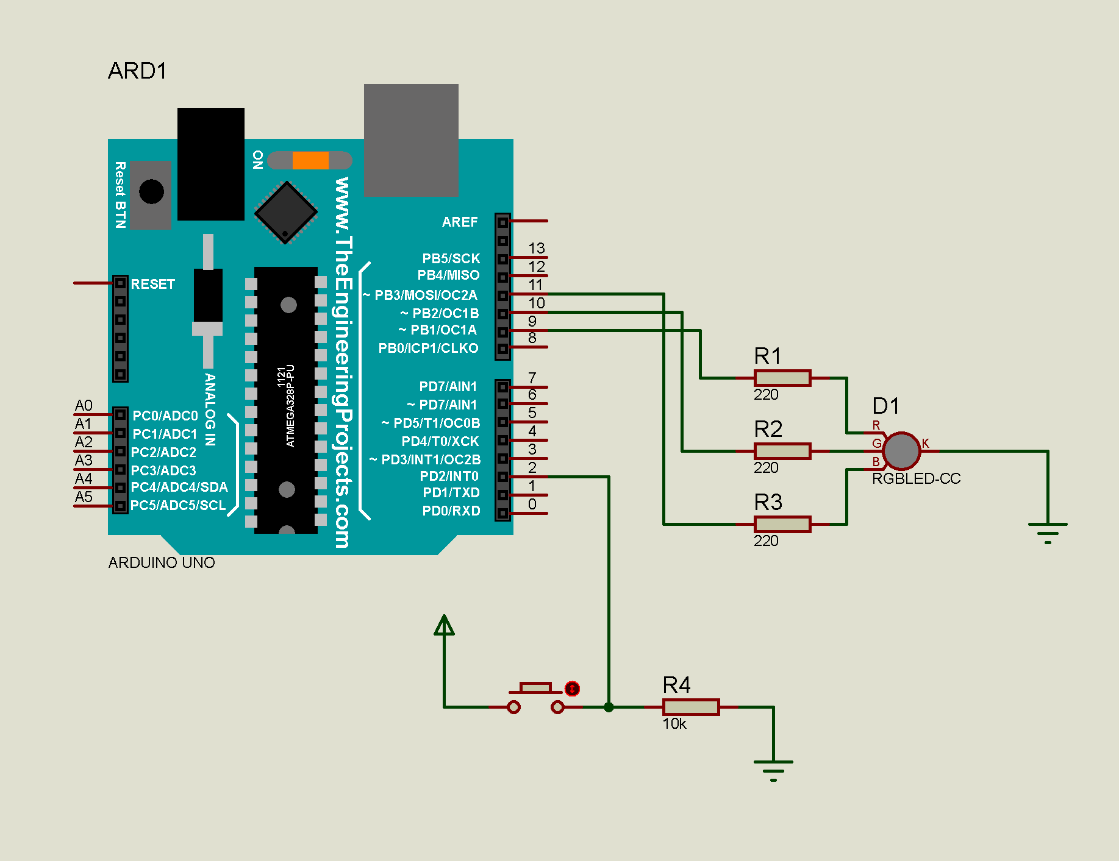

Slika 1. Električna šema sa Arduino okruženjem, RGB diodom i tasterom.

Na slici 1 je prikazana električna šema koja je realizovana. Preko digitalnih pinova Arduino okruženja sa ugrađenim PWM-om, vrši se slanje odgovarajućih signala na anode LED-ova RGB diode. Crvena LED je vezana na 9. pin, zelena na 10. pin i plava na 11. pin. Kako bi se ograničila struja kroz ove LE diode, redno su vezani otpornici od 220 Ω, na svaki od tri pinova [1].

P. Nikolić i M. Stojilović su studenti četvrte godine na modulu Elektronske komponente i mikrosistemi, Elektronski fakultet u Nišu, Aleksandra Medvedeva 4, 18000 Niš, Srbija, E-mail: nikolicpetar@elfak.rs, milos.stojilovic@elfak.rs.
Promena boje RGB-a se postiže pritiskom na taster, koji je za 2. pin Arduino okruženja vezan u pull-down konfiguraciji sa otpornikom od 10 kΩ. Drugi pin je odabran zato što ima ugrađen ,,interrupt” tj. prekid. Pritiskom na taster, pokreće se prekid i iz beskonačne petlje prelazi se u ISR tj. eng. Interrupt Service Routine [2].
Na slici 2 je prikazano povezano radno okruženje sa osciloskopom na kome su prikazani PWM signali za trenutnu boju RGB diode.

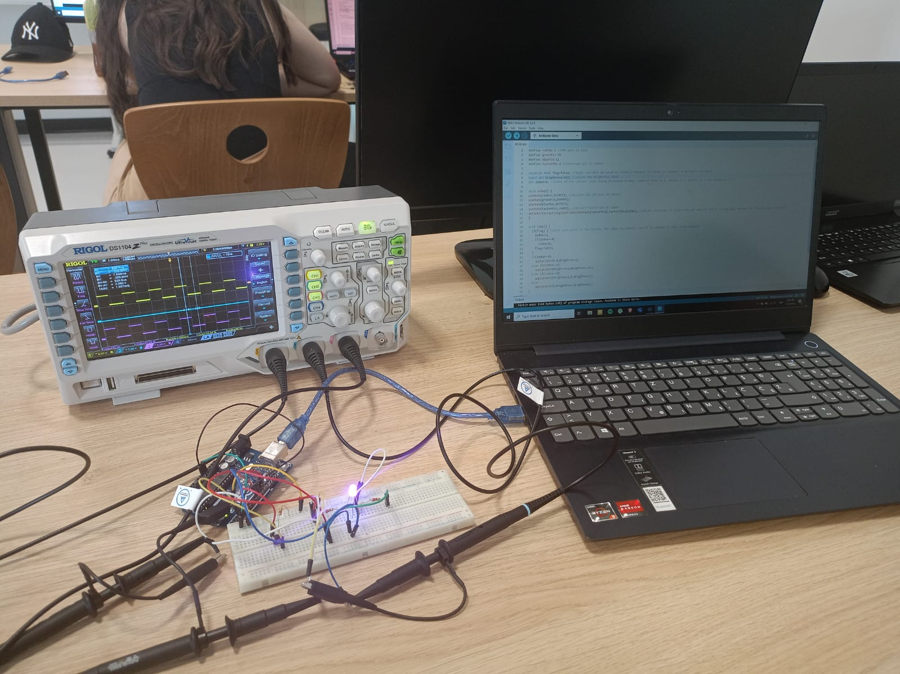

Slika 2. Radno okruženje sa povezanim osciloskopom.

II. Kod za Arduino okruženje

U nastavku je dat kod sa komentarima za Arduino okruženje:
#define redPin 9 //PWM pinovi
#define greenPin 10
#define bluePin 11
#define tasterPin 2 //interrupt pin za taster

volatile bool flag=false; //‘volatile’ jer se njena vrednost menja u vise funkcija

const int brightness=122; //jacina kojom svetle LED

int index=0; //indeks boje koja se trenutno prikazuje na RGB, indeks plave boje je 0, žute je 1, ljubicaste je 2 i tirkizne je 3
void setup() {
pinMode(redPin,OUTPUT); //svi LED pinovi se deklarisu kao izlazni
pinMode(greenPin,OUTPUT);
pinMode(bluePin,OUTPUT);
pinMode(tasterPin,INPUT); //taster pin je deklarisan kao ulazni
attachInterrupt(digitalPinToInterrupt(tasterPin),tasterISR,RISING); //deklarisanje prekida na taster pinu, funkcije koja se poziva pri prekidu kada je prisutna rastuca ivica signala (zbog pull-down otpornika)
}
void loop() {
//svakim pritiskom tastera, indeks se inkrementira, kada stigne do vrednosti 4, vraca se na 0
if(flag) {
index++;
if(index==4)
index=0;
flag=false;
}
if(index == 0)
applyColor(0,0,brightness);
else if(index == 1)
applyColor(brightness,brightness,0);
else if(index == 2)
applyColor(brightness,0,brightness);
else
applyColor(0,brightness,brightness);
}

void tasterISR() {
flag=true;
}

void applyColor(int R, int G, int B) { //funkcija za prikaz boje na RGB diodi
analogWrite(redPin,R);
analogWrite(greenPin,G);
analogWrite(bluePin,B);
}

- Spektri plave, žute, ljubičaste i tirkizne boje RGB diode

Spektar svetlosti predstavlja skup spektralnih boja poređanih na osnovu talasnih dužina. Može se ostvariti putem interferencije i difrakcije (difrakciona rešetka) i disperzije svetlosti (staklena prizma). Za razliku od disperzionih spektara, difrakcioni spektri imaju obrnuti redosled spektralnih boja.
Princip rada spektometra se može objasniti pomoću slike 3 [3]. Svetlost se fokusira sfernim kolimatorskim ogledalom, a fokusiran zrak se difraktuje na reflektujućoj difrakcionoj rešetki, posle čega pada na fokusirajuće sferno ogledalo. Ovo ogledalo usmerava snop svetlosti ka linearnom detektoru, odakle se rezultati prosleđuju ka računaru.

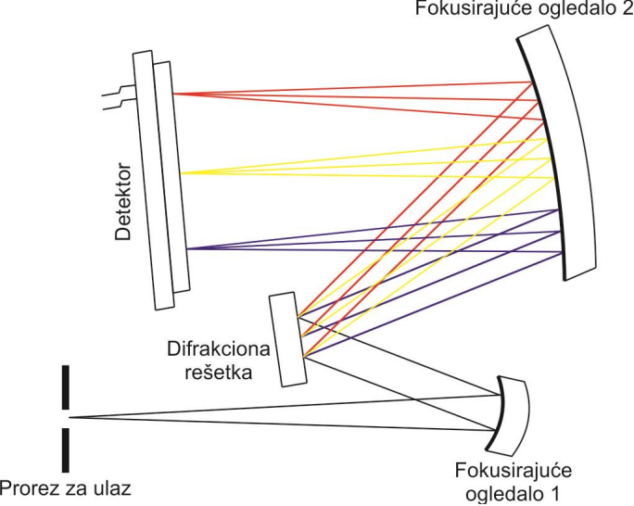

Slika 3. Princip rada spektometra.

Za radni opseg i rezoluciju talasnih dužina spektometra najbitnije su dve karakteristike: tip difrakcione rešetke i veličina proreza na ulazu u spektrometar. Difrakciona rešetka ugrađena u ovaj spektrometar ima 600 linija/mm, čime je moguće razdvajanje linija u opsegu od 200 nm do 1100 nm, s tim što najveću efikasnost (od oko 75 %) poseduje za talasne dužine u opsegu 300 nm do 600 nm. Difrakciona rešetka bitno utiče na rezoluciju između dve bliske linije, zato što definiše koliko su linije razdvojene. Drugi bitan parametar za određivanje rezolucije između dve bliske linije je i širina proreza na ulazu spektrometra, koja određuje propusnu širinu snopa svetlosti. Širina proreza je 10 µm, što u kombinaciji sa difrakcionom rešetkom daje minimalnu rezoluciju između dve bliske linije od 0.27 nm [3].
Spektrometrom su usnimljeni spektri za plavu, žutu, ljubičastu i tirkiznu boju RGB diode, i prikazani su redom na slikama 4, 5, 6, i 7.
Spektar plave svetlosti prikazuje da je prisutna samo jedna boja tj. plava, dok se kod drugih spektara vidi da su date boje dobijene kombinacijom dveju osnovnih boja.

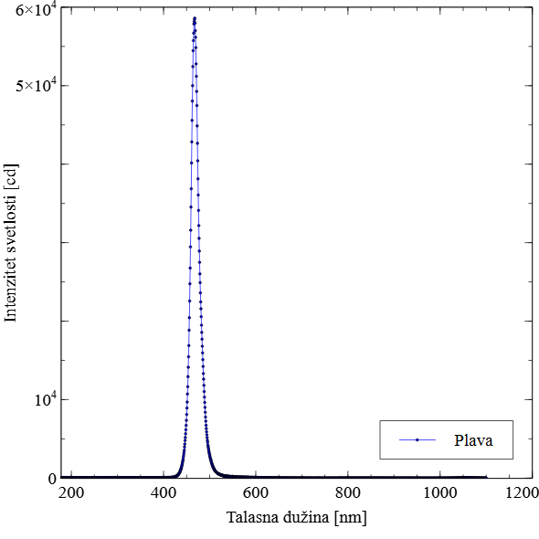

Slika 4. Svetlosni spektar plave boje RGB diode.

- PWM signali komponenata RGB diode

PWM signali kojima se dobijaju odgovarajuće boje RGB diode, prikazani su na slikama 8, 9, 10 i 11. Signal na kanalu 1 osciloskopa je signal na crvenoj, kanal 2 odgovara plavoj i kanal 3 zelenoj LED.
Za plavu boju se PWM signal šalje samo na anodu plave diode, dok su druge dve LED isključene, slika 8.
Kada RGB svetli žutom bojom, signali su na anodama crvene i zelene LED, dok je plava isključena, slika 9.
RGB svetli ljubičastom bojom kada je signal na anodama plave i crvene LED, a zelena je isključena, slika 10.
Kako bi se dobila poslednja boja u nizu, potrebno je signal poslati na anode plave i zelene LED, tada RGB svetli tirkiznom bojom, slika 11.

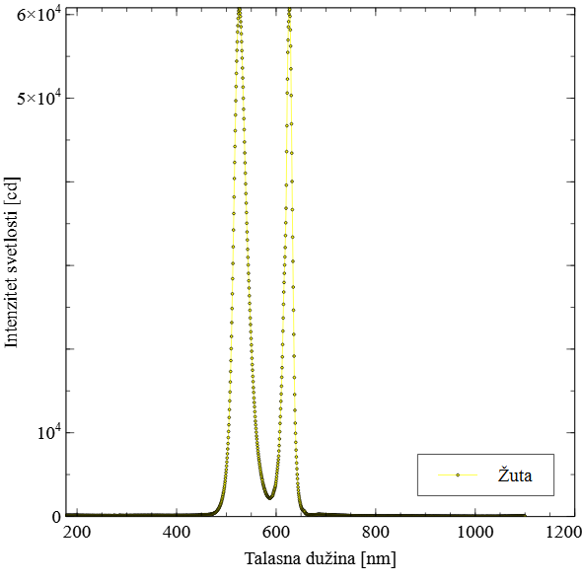

Slika 5. Svetlosni spektar žute boje RGB diode.

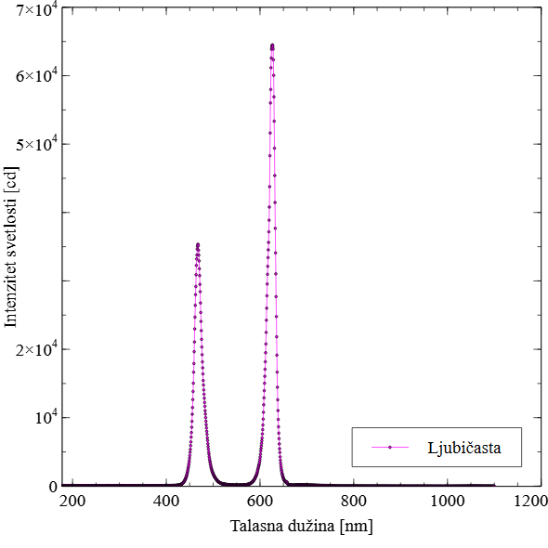

Slika 6. Svetlosni spektar ljubičaste boje RGB diode.

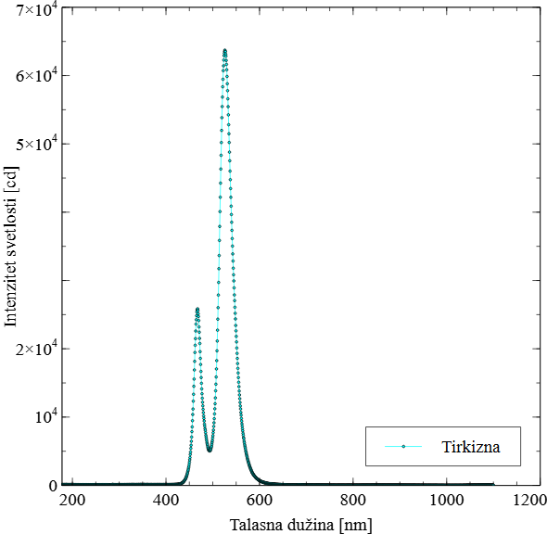

Slika 7. Svetlosni spektar tirkizne boje RGB diode.

Slika 8. PWM signali na anodama RGB diode za plavu boju.

Slika 9. PWM signali na anodama RGB diode za žutu boju.

Slika 10. PWM signali na anodama RGB diode za ljubičastu boju.

Slika 11. PWM signali na anodama RGB diode za tirkiznu boju

- Zaključak

RGB dioda je optoelektronska komponenta koja se sastoji od tri komponente (R, G i B), zavisno od signala koji se šalju na pinove, dobijaju se različite boje. Najčešća metoda za dobijanje tih signala je implusno širinska modulacija (PWM). Spektar svetlosti predstavlja skup spektralnih boja poređanih na osnovu talasnih dužina. Svaka boja ima odgovarajući spektar svetlosti.
Posmatranjem i utvrđivanjem talasnih dužina na kojima su prisutni lokalni maksimumi datog spektra, možemo zaključiti od kojih osnovnih boja se sastoji boja čiji se spektar posmatra.

Zahvalnica

Ovaj projekat realizovan je u okviru predmeta Optoelektronske komponente, na modulu Elektronske komponente i mikrosistemi. Autori se zahvaljuju prof. dr Emiliji Živanović i master inž. Nikoli Mitroviću na stručnoj pomoći i sugestijama u izradi ovog rada.

Literatura

[1] O. M. Urias, “A Simple Guide to RGB LEDs”, Build Electronic Circuits, 2024. https://www.build-electronic-circuits.com/rgb-led/
[2] K. Magdy, “Arduino Interrupts Tutorial & Examples”, DeepBlue, 2023. https://deepbluembedded.com/arduino-interrupts-tutorial-examples/
[3] Emilija Živanović, „Praktikum laboratorijskih vežbi iz predmeta Osnovi optike sa rešenim primerima zadataka“, Edicija: Pomoćni udžbenici, Elektronski fakultet, Niš, 2018.

